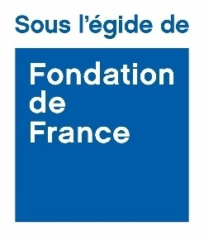
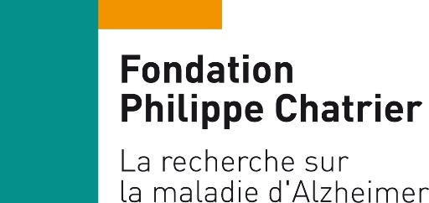

32 rue Guynemer
75006 PARIS
www.fondation-chatrier.fr

BOURSE D’ETUDE SUR LA MALADIE D’ALZHEIMER
35 000 euros

Cette bourse est destinée à permettre à un doctorant ou un post-doctorant dans un centre français de passer une année dans un autre centre d’excellence, étranger, dans le cadre de son parcours hospitalo-universitaire ou de recherche.
Elle sera accordée prioritairement à une recherche en sciences médicales, pouvant ouvrir la voie à une avancée thérapeutique ou diagnostique excluant des recherches fondamentales non thérapeutiques, des recherches en sciences humaines et sociales.

Date limite d’envoi de la lettre d’intention et du Curriculum Vitae :
15 octobre 2019 minuit.

Réponse : 31 octobre 2019

Pour les dossiers sélectionnés, date limite d’envoi du dossier complet: 20 novembre 2019 minuit

Adresse d’envoi : catherinesabbag-nahoum@wanadoo.fr

Identification du projet

TITRE DU PROJET

INFORMATIONS CONCERNANT LE CANDIDAT

Nom, Prénom :

Grade

Titre

Organisme de rattachement

Courriel

Adresse postale

Téléphone
Fax

INFORMATIONS CONCERNANT L’EQUIPE D’ACCUEIL

Numéro d’identification du laboratoire et/ou de l’unité

Nom du Laboratoire

Nom et grade du coordonnateur du projet

Nom du directeur du laboratoire

Nom de l’équipe (pour les laboratoires multi-équipes)

PROJET SCIENTIFIQUE

Lettre d’intention du projet, maximum une page.

- Rationnel

- Description du projet

- Aspects innovants

- Résultats attendus

- Bibliographie

